Лабораторная работа номер 5

Сафин Андрей Алексеевич

Содержание

# 1 Цель работы

Освоение процедуры компиляции и сборки программ, написанных на ассем- блере NASM.

# 2 Задание

Создать несколько файлов расширенирения nasm, транслировать их в объектный код, скомпоновать их в исполняемую программу и исполнить одну из них.

# 3 Выполнение лабораторной работы

Создана директория ~/work/arch-pc/lab05 и файл hello.asm. Файл открыт с помощью текстового редактора (рис. 1).

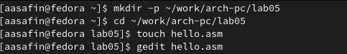

Рис. 1: Создание директории и файла

В файл записан код программы, выводящей надпись “Hello world!” (рис. 2).

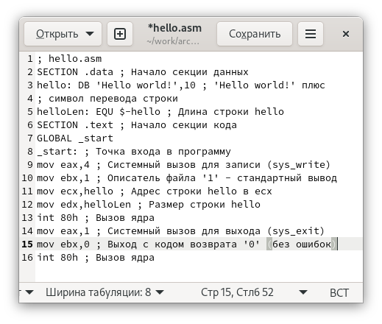

Рис. 2: Запись программы в файл

Программа транслирована в файл hello.o, а затем в файл obj.o с приложенным файлом листинга (рис. 3).

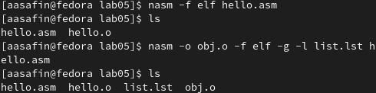

Рис. 3: Транслирование файла hello.asm

Файл hello.o скомпонован в файл с тем же названием без расширения, а obj.o - в файл с название main. Затем выполнена программа hello (рис. 4).

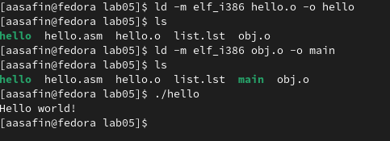

Рис. 4: Компоновка и исполнение программы

# 4 Самостоятельная работа

Продублирован файл hello.asm со сменой названия на lab05.asm (рис. 5). Программа в файле изменена так, чтоб выводилась строка с именем (рис. 6). Файл транслирован а застем скомпонован в программу lab5. Программа выполнена (рис. 5).

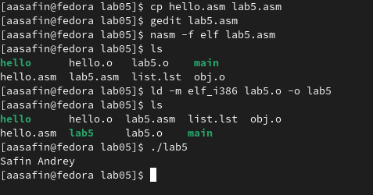

Рис. 5: Процесс создания файла с исполняемой программой

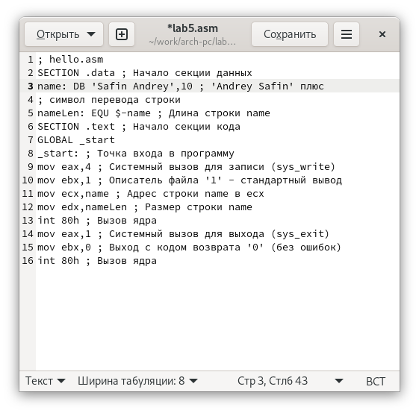

Рис. 6: Изменения, внесенные в текст программы

Затем файлы hello.asm и lab5.asm скопированы в соответствующую директорию каталога курса. Изменения выгружены на github.

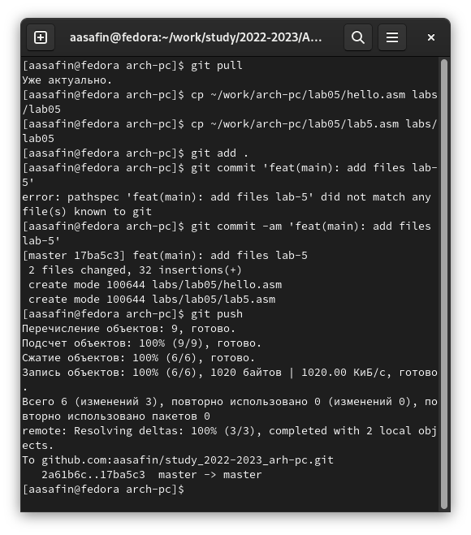

Рис. 7: Сохранение результатов на github

# 5 Выводы

Процесс сборки компиляции программ на nasm полностью пройден и повторен в рамках самостоятельной работы.